|  |
| --- |
| Проставление баллов за аттестацию |
| ID:1 |
| Краткое описание:  Данный вариант использования описывает процесс проставления и просмотра баллов за аттестацию. |
| Действующие актеры:  Студент, Преподаватель, Электронный журнал |
| Предусловия:   * Данный вариант использования начинает выполняться, когда преподаватель начинает проставлять баллы за аттестацию. |
| Основной поток:   * Прецедент начинается с проставления преподавателем баллов за аттестацию студента через электронный журнал. * После проставления баллов преподаватель сохраняет баллы в журнале. * После сохранения баллов студент может посмотреть свои полученные баллы. |
| Постусловия:   * После сохранения баллов в электронном журнале их нельзя изменить, студент может в любой год обучения просмотреть свои результаты как за нынешний год, так и за прошлые года. |

Проставление баллов за аттестацию

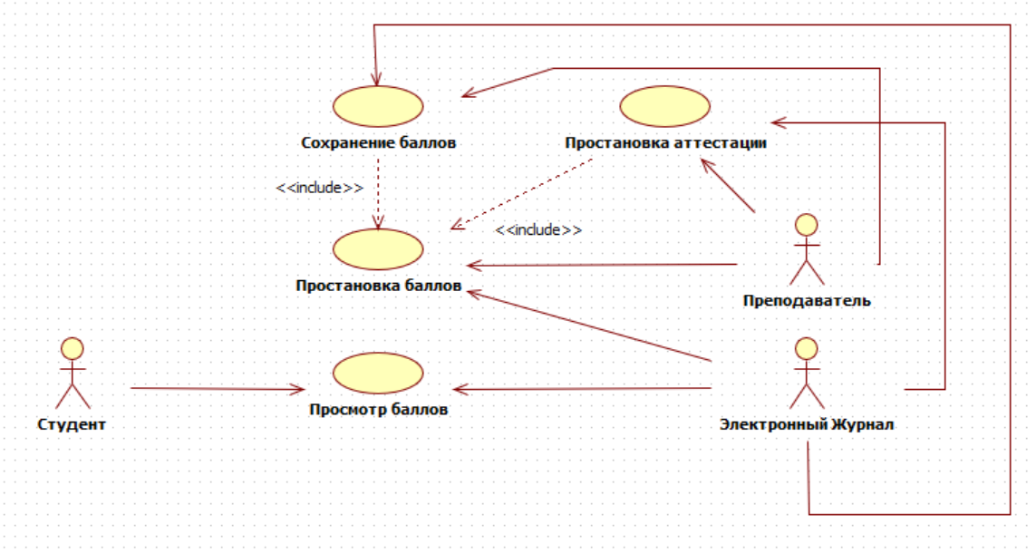

Турагентство

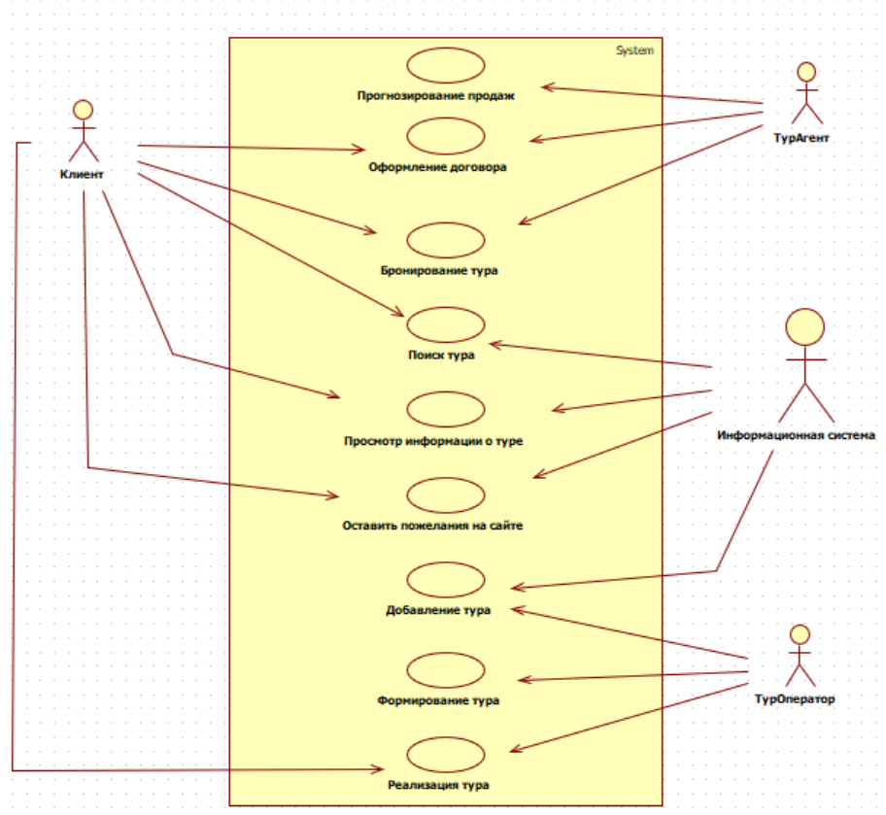

Деятельности компании, связанной с продажей и маркетингом

